PROCESSO PARA LOCALIZAR LIGAÇÕES E BAIXAR NA PLATAFORMA HUAWEI
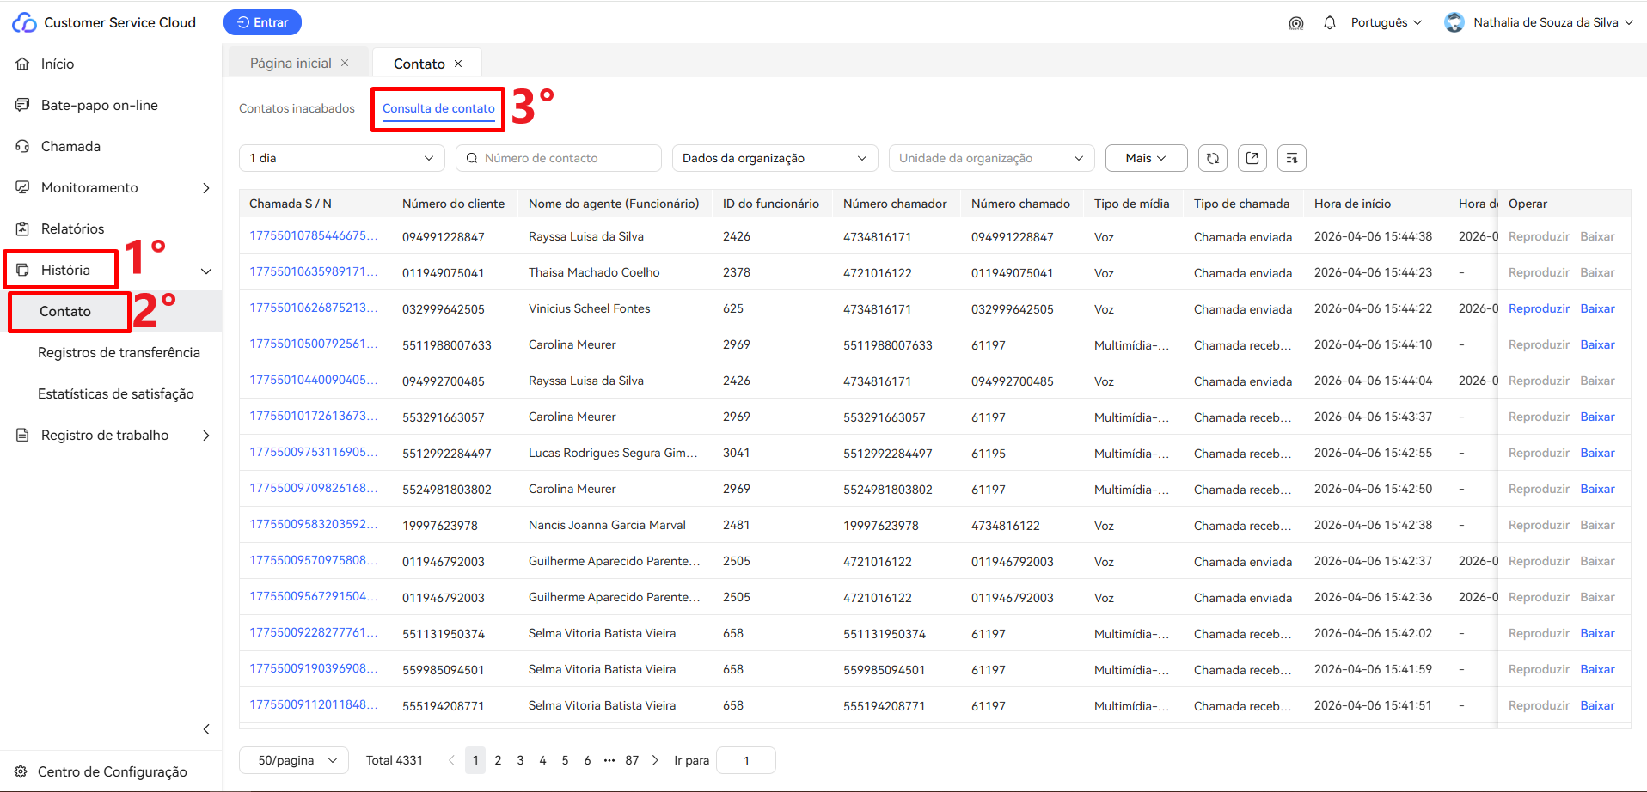
1 - Em todas as áreas (exceto na Mondelez) o processo inicial é o mesmo, vai ir em História (1°), depois vai ir em Contato (2°), então, vai abrir uma aba de contato, e nessa aba, vai ir na opção de Consulta de contato (3°).
.

Para aparecer todas as opções de filtro, temos que clicar na opção de Mais.
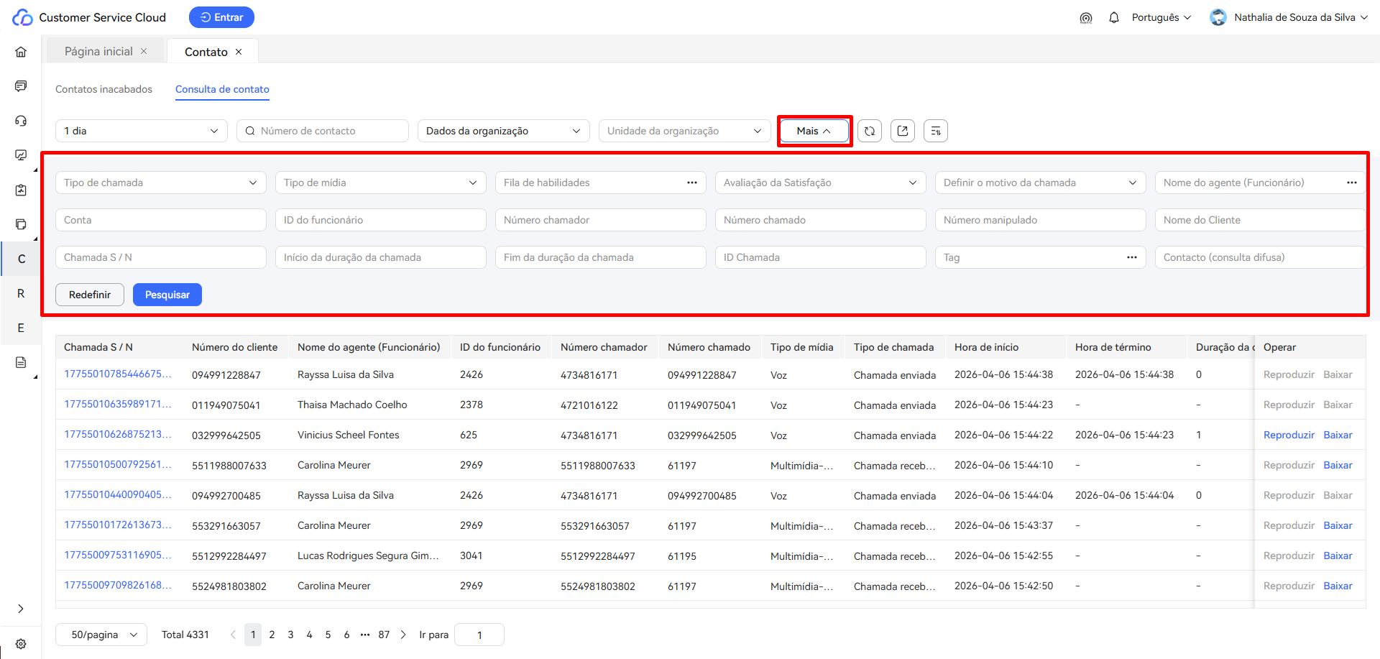

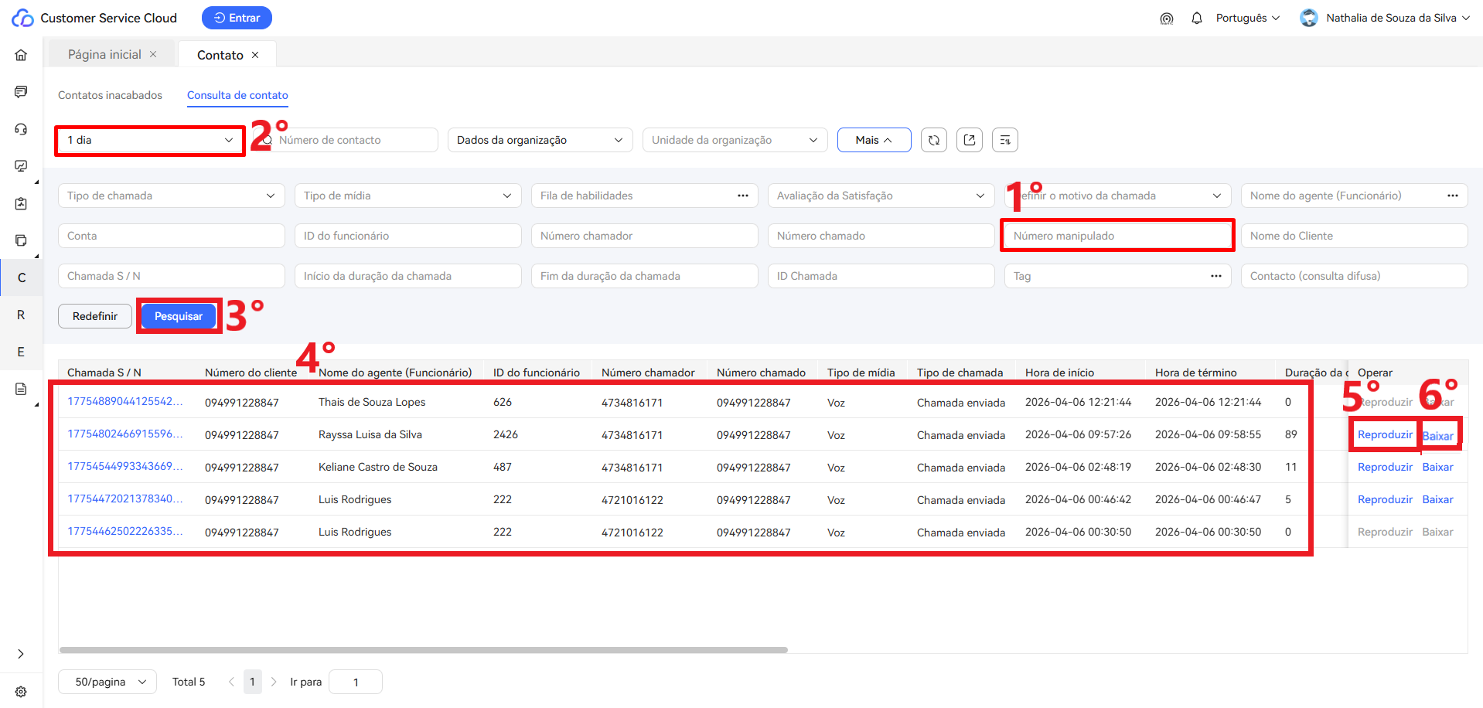
Para as áreas de Risco (Rastreamento, Distribuição, UTI e BAS) o processo de procura das ligações, é feito pelo relatório de relatos, onde lemos os relatos até encontrar um adequado para auditar, copiamos o número que foi relatado e dentro da plataforma da Huawei, colamos esse número na opção Número Manipulado (1°), depois vai colocar o dia que foi feito o relato, que é possível ver no relatório de relatos, na opção 1 dia (2°), após colocar essas duas informações, vai clicar em Pesquisar (3°), na parte debaixo vai aparecer a ligação ou as ligações realizadas/recebidas desse número, na data filtrada, daí é necessário encontrar a ligação do operador que está sendo auditado (4°), assim que localizar a ligação, vai clicar em Reproduzir (5°), vamos ouvir a ligação, preenchendo nossa planilha de auditoria com os critérios (processo que a IA já está fazendo), se der para auditar essa gravação, clicamos em Baixar (6°).

Depois que o áudio é baixado, vai pra pasta de Dowloads, onde essa ligação é recortada da pasta e vai para um SharePoint da Qualidade, onde os supervisores tem acesso, para ouvirem essas ligações. Dentro desse SharePoint tem uma pasta chamada de AUDITORIA OPERACIONAL, dentro dessa pasta, tem uma pasta para cada área (Distribuição, Fênix, GRS e Transferência), dentro dessas pastas de cada setor tem uma pasta referente ao mês auditado, dentro dessa pasta do mês vai ter outras pastas dividido por escala (Amarela, Azul, Cinza e Verde), dentro da pasta da escala, vai ter uma pasta para cada operador auditado e dentro da pasta de cada operador, é colocado as duas ligações que foram auditadas, para que o supervisor possa ter acesso ao áudio para ouvir e poder contestar caso necessário.
Dentro da IA, no módulo do supervisor, precisa ter o áudio da ligação, para que ele possa ouvir a ligação auditada e assim essas pastas todas no SharePoint não serão mais necessárias.
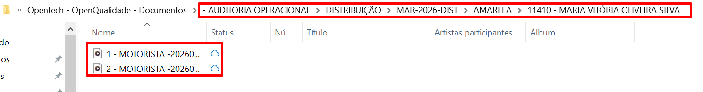

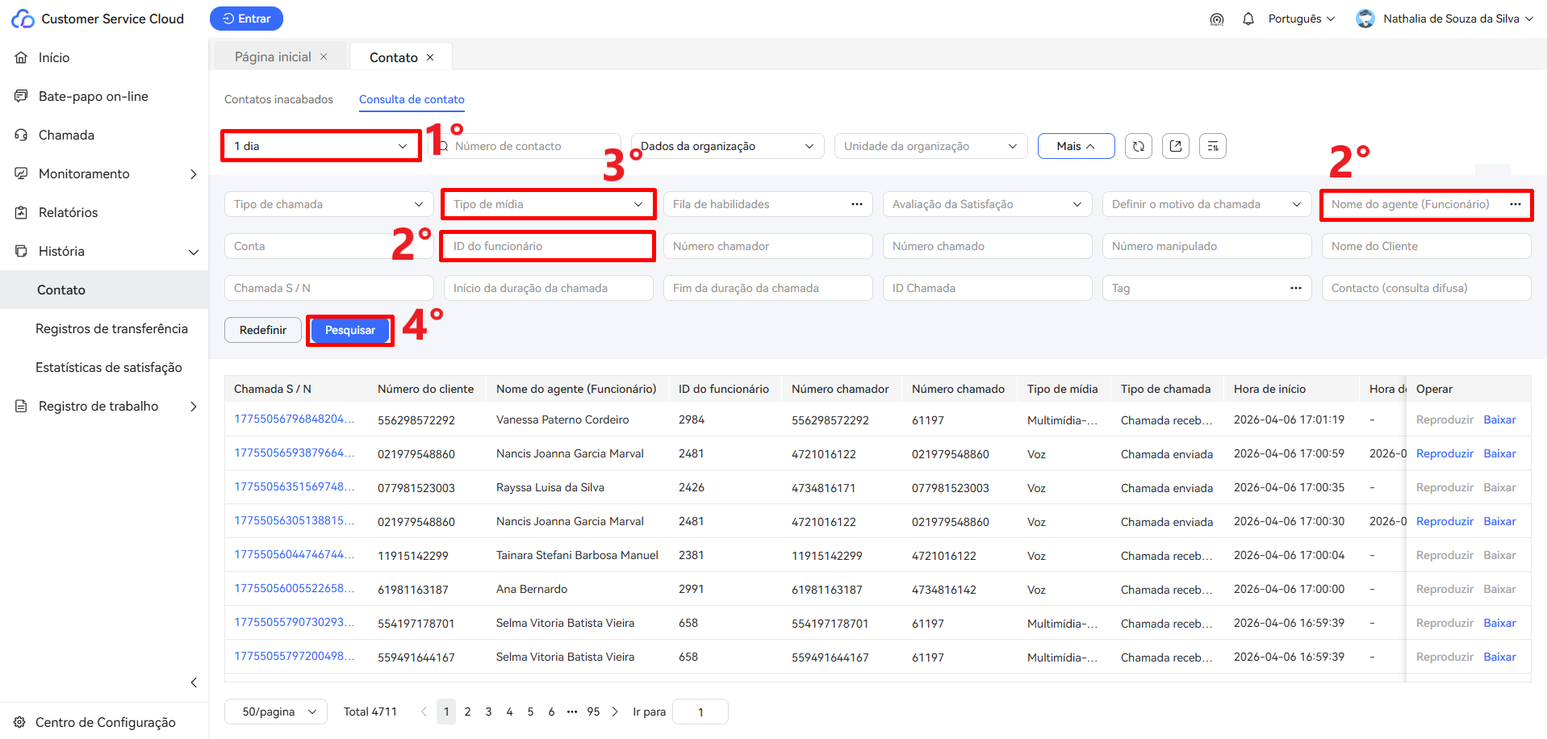
2 - Para as áreas da Logística e Unilever o processo de procura das ligações, é feito direto pela plataforma da Huawei, na opção 1 dia (1°), vai colocar o período que quer puxar as ligações, do primeiro dia do mês, até a data que está fazendo a auditoria. Depois vai procurar pelo Nome do agente (Funcionário) ou pelo ID do funcionário (2°), na opção de Tipo de mídia (3°), vai colocar a opção de voz para ligações, se for algum operador da Logística da Operação Taborda, vai colocar a opção de Multimídia que é de WhatsApp e depois vai Pesquisar (4°).

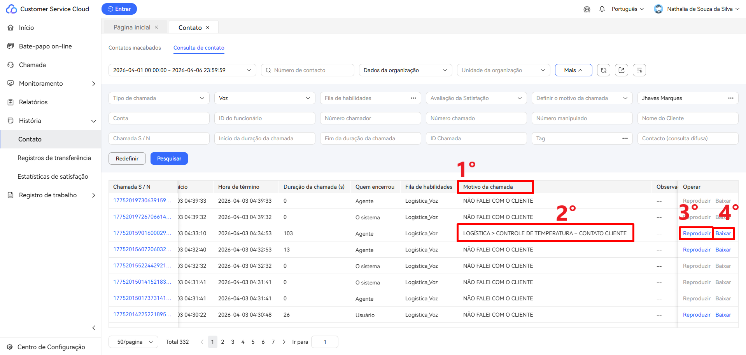
Depois de pesquisar, na parte de baixo vai trazer todas as ligações do período filtrado referente ao operador, vai ir para o lado nas colunas, até achar a coluna de Motivo da chamada (1°), nessa coluna vai verificar as qualificações das chamadas e vai procurar por alguma ligação que tenha tido sucesso (2°), geralmente vai estar com o motivo descrito, qual foi o alerta e para quem foi a ligação (motorista ou cliente). Depois de localizar a ligação através do motivo da chamada, vai clicar em Reproduzir (3°), para ouvir a ligação e realizar a auditoria na planilha do auditor (esse processo a IA já realiza), seouvir a ligação e ver que da pra auditar, é só clicar em Baixar (4°), caso não seja possível auditar essa ligação, precisa procurar outra.

Depois que o áudio é baixado, vai pra pasta de Dowloads, onde essa ligação é recortada da pasta e vai para um SharePoint da Qualidade, onde os supervisores tem acesso, para ouvirem essas ligações. Dentro desse SharePoint tem uma pasta chamada de AUDITORIA OPERACIONAL, dentro dessa pasta, tem uma pasta para cada área (Logística e Unilever), dentro dessas pastas de cada setor tem uma pasta referente ao mês auditado, dentro dessa pasta do mês, no caso da Logística, vai ter uma pasta para o supervisor do dia e uma para o da noite, e dentro delas, vai ter uma pasta para cada operador auditado e dentro da pasta de cada operador, é colocado as duas ligações que foram auditadas, para que o supervisor possa ter acesso ao áudio para ouvir e poder contestar caso necessário.
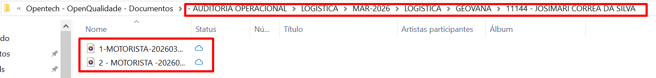
Dentro da IA, no módulo do supervisor, precisa ter o áudio da ligação, para que ele possa ouvir a ligação auditada e assim essas pastas todas no SharePoint não serão mais necessárias.

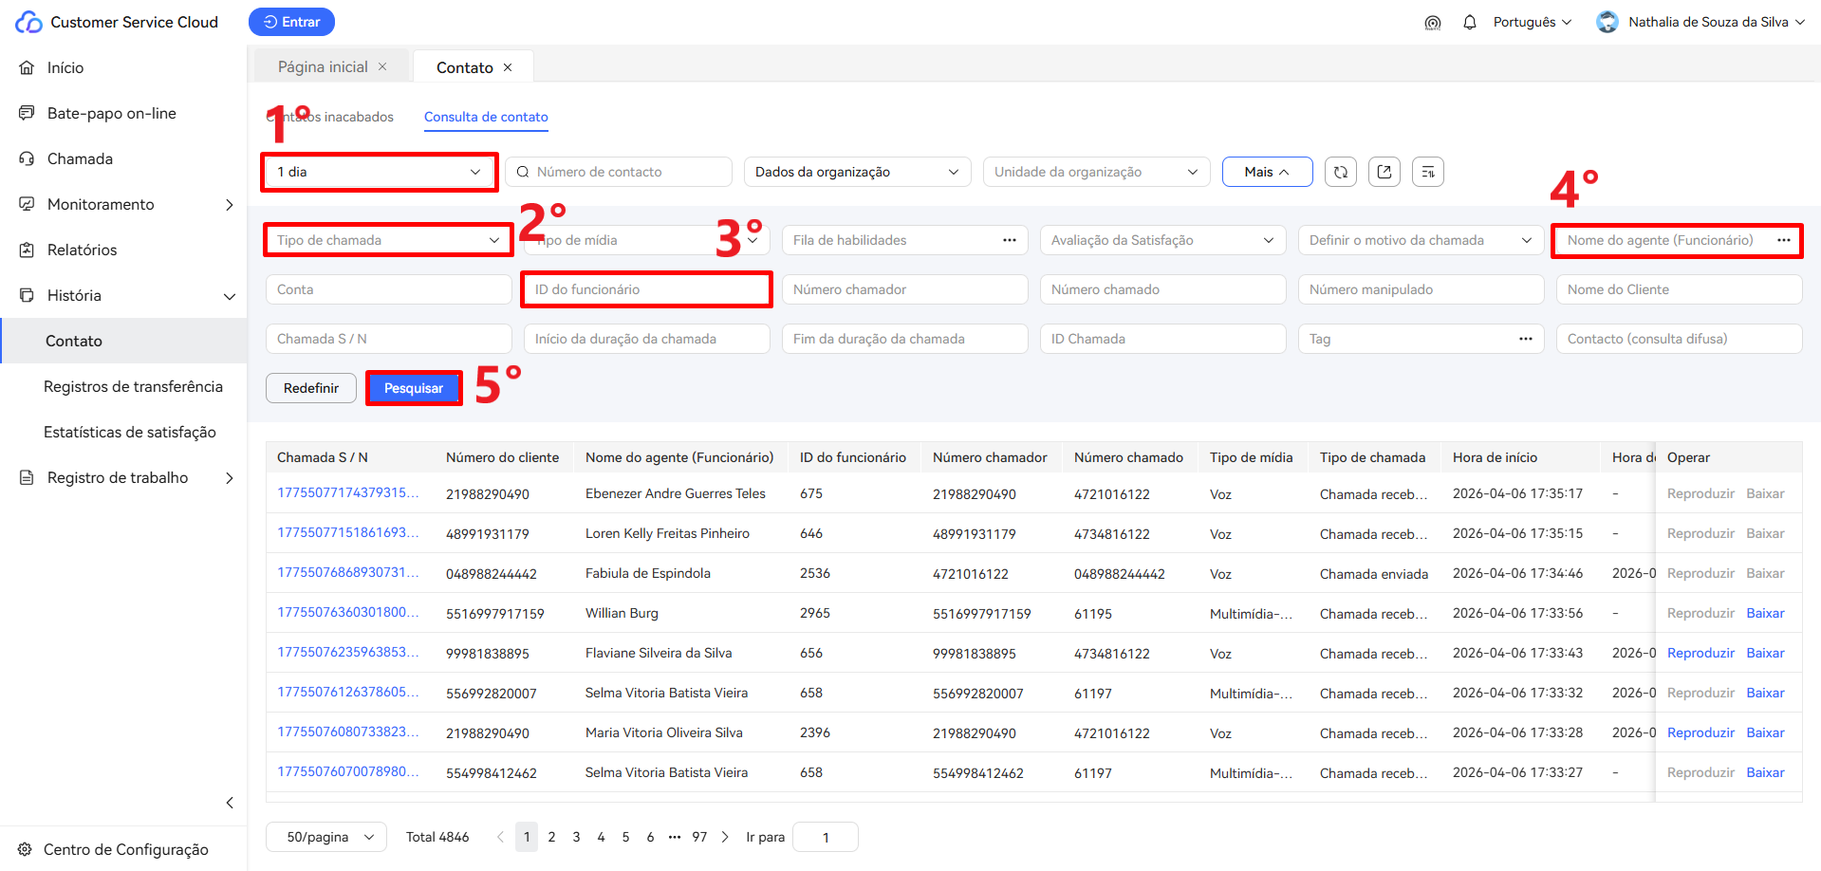
3 - Para o Cadastro o processo de procura das ligações, é feito direto pela plataforma da Huawei, na opção 1 dia (1°), vai colocar o período que quer puxar as ligações, do primeiro dia do mês, até a data que está fazendo a auditoria. Depois vai no Tipo de chamada (2°), e vai colocar a opção de Chamada recebida (no cadastro é apenas ligações receptivas), daí vai procurar pelo Nome do agente (Funcionário) ou pelo ID do funcionário (3° ou 4°) e depois vai Pesquisar (5°).

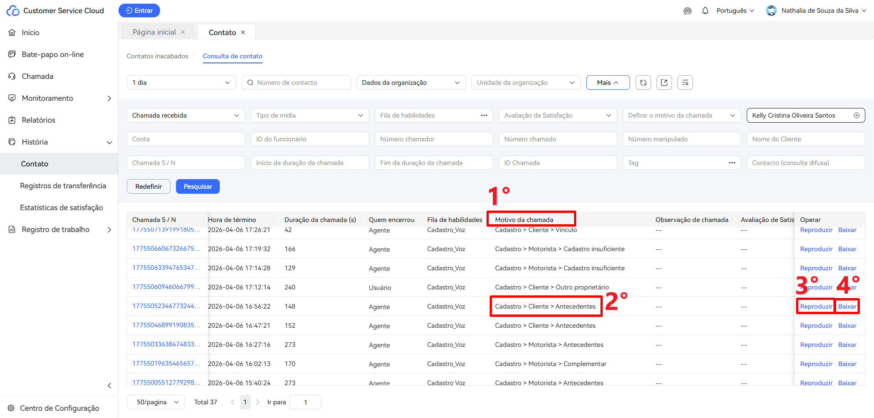
Depois de pesquisar, na parte de baixo vai trazer todas as ligações do período filtrado referente ao operador, vai ir para o lado nas colunas, até achar a coluna de Motivo da chamada (1°), nessa coluna vai verificar as qualificações das chamadas e vai procurar por alguma ligação que tenha tido sucesso (2°), no caso do cadastro deve procurar apenas por Antecedentes, pois é o único alerta auditado. Depois de localizar a ligação através do motivo da chamada, vai clicar em Reproduzir (3°), para ouvir a ligação e realizar a auditoria na planilha do auditor (esse processo a IA já realiza), se ouvir a ligação e ver que da pra auditar, é só clicar em Baixar (4°), caso não seja possível auditar essa ligação, precisa procurar outra.

Depois que o áudio é baixado, vai pra pasta de Dowloads, onde essa ligação é recortada da pasta e vai para um SharePoint da Qualidade, onde os supervisores tem acesso, para ouvirem essas ligações. Dentro desse SharePoint tem uma pasta chamada de AUDITORIA OPERACIONAL, dentro dessa pasta, tem uma pasta para cada área (Cadastro), dentro dessa pasta de cada setor tem uma pasta referente ao mês auditado, dentro dessa pasta do mês, vai ter uma pasta para cada operador auditado e dentro da pasta de cada operador, é colocado as duas ligações que foram auditadas, para que o supervisor possa ter acesso ao áudio para ouvir e poder contestar caso necessário.
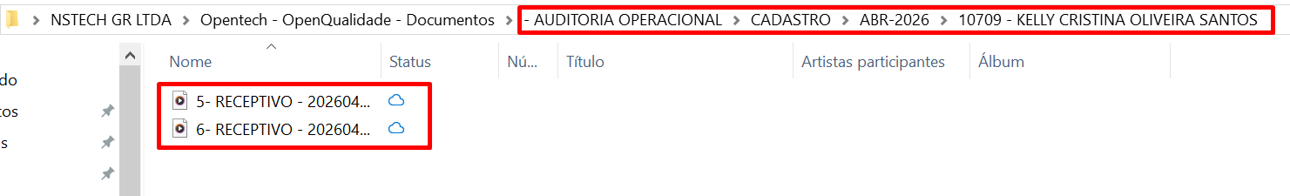
Dentro da IA, no módulo do supervisor, precisa ter o áudio da ligação, para que ele possa ouvir a ligação auditada e assim essas pastas todas no SharePoint não serão mais necessárias.

4 - Para a área do Receptivo o processo de procura de WhatsApp, é feito direto pela plataforma da Huawei, na opção 1 dia (1°), vai colocar o período que quer puxar as ligações, do primeiro dia do mês, até a data que está fazendo a auditoria, na opção de Tipo de mídia (2°), vai colocar a opção de Multimídia que é de WhatsApp e depois vai procurar pelo Nome do agente (Funcionário) ou pelo ID do funcionário (3°) e por último vai Pesquisar (4°).
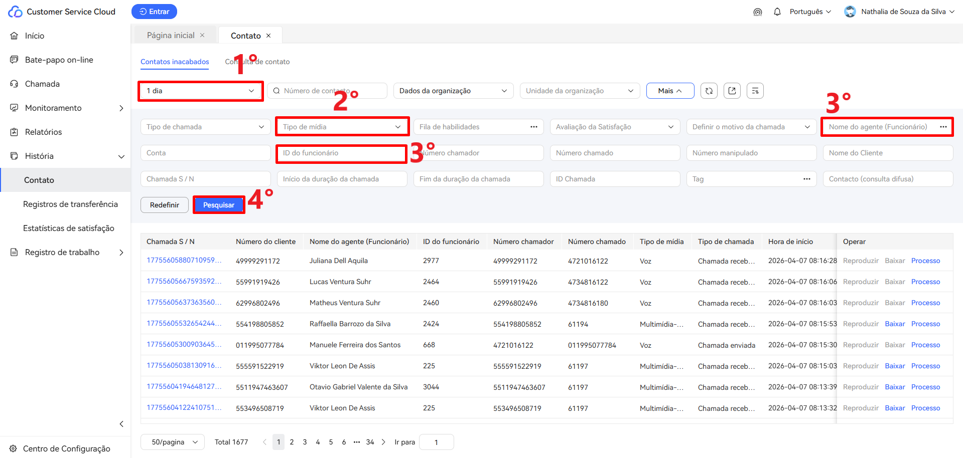

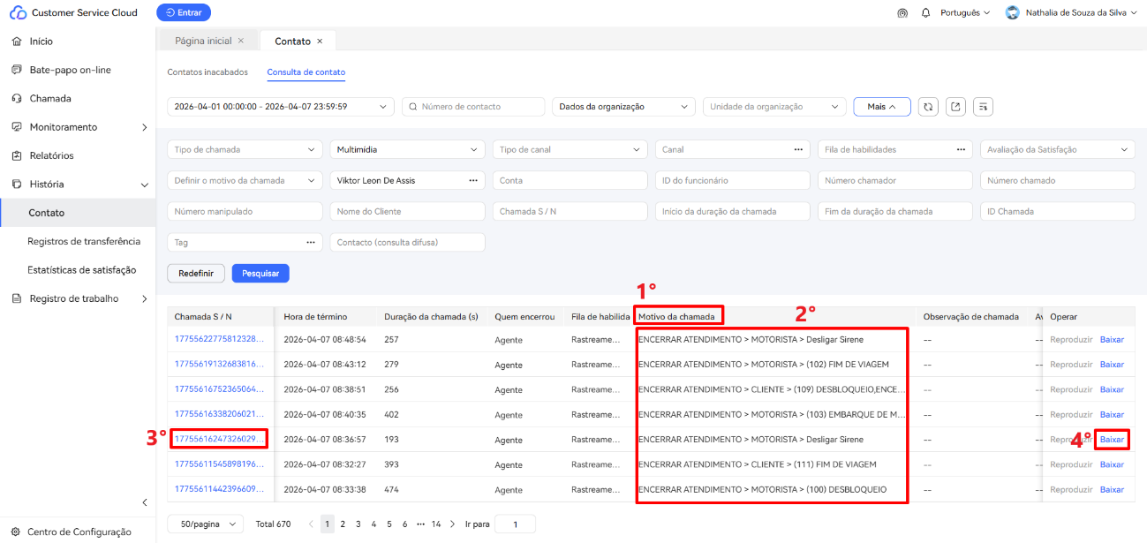
Depois de pesquisar, na parte de baixo vai trazer todos os WhatsApps do período filtrado referente ao operador, vai ir para o lado nas colunas, até achar a coluna de Motivo da chamada (1°), nessa coluna vai verificar as qualificações e vai procurar por qualificações que sejam sobre envio de comandos, embarque de macros, fim de viagem (2°), depois vai clicar no número da conversa escolhida, que fica na coluna Chamadas S/N (3°), para ver a conversa e realizar a auditoria na planilha do auditor (esse processo a IA já realiza), se ver a conversa e ver que da pra auditar, depois é só clicar em Baixar (4°), caso não seja possível auditar esse WhatsApp, precisa procurar outra conversa.

Depois que a conversa é baixada, vai pra pasta de Dowloads, onde essa conversa vem em formato Chrome HTML, é necessário abrir na web e clicar com o botão direito do mouse e selecionar a opção de imprimir, para então conseguir salvar como PDF. Daí é só salvar no SharePoint da Qualidade, onde os supervisores tem acesso, para verem essas conversas. Dentro desse SharePoint tem uma pasta chamada de AUDITORIA OPERACIONAL, dentro dessa pasta, tem uma pasta para cada área, no caso do Receptivo, fica dentro da pasta das Distribuição, dentro dessa pasta de cada setor tem uma pasta referente ao mês auditado, dentro dessa pasta do mês, vai ter uma pasta para cada operador auditado e dentro da pasta de cada operador, é colocado as duas conversas que foram auditadas, para que o supervisor possa ter acesso para ver e poder contestar caso necessário.
Dentro da IA, no módulo do supervisor, precisa ter o PDF da conversa, para que ele possa ouvir a ver a conversa auditada e assim essas pastas todas no SharePoint não serão mais necessárias.
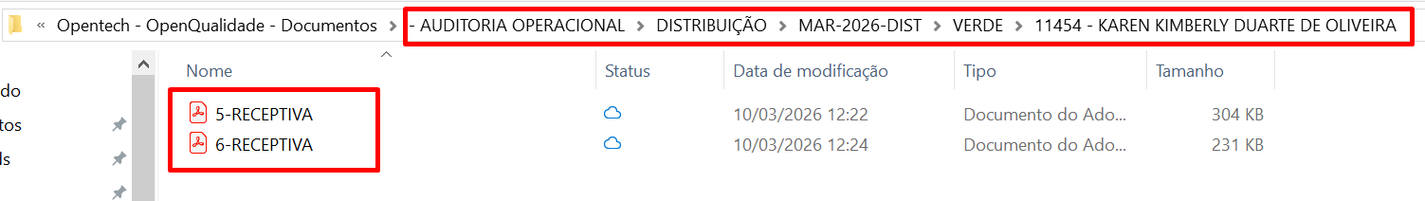

5 - Para a área do Checklist o processo de procura de WhatsApp, é feito direto pela plataforma da Huawei, na opção 1 dia (1°), vai colocar o período que quer puxar as ligações, do primeiro dia do mês, até a data que está fazendo a auditoria, na opção de Tipo de mídia (2°), vai colocar a opção de Multimídia que é de WhatsApp e depois vai procurar pelo Nome do agente (Funcionário) ou pelo ID do funcionário (3°) e por último vai Pesquisar (4°).

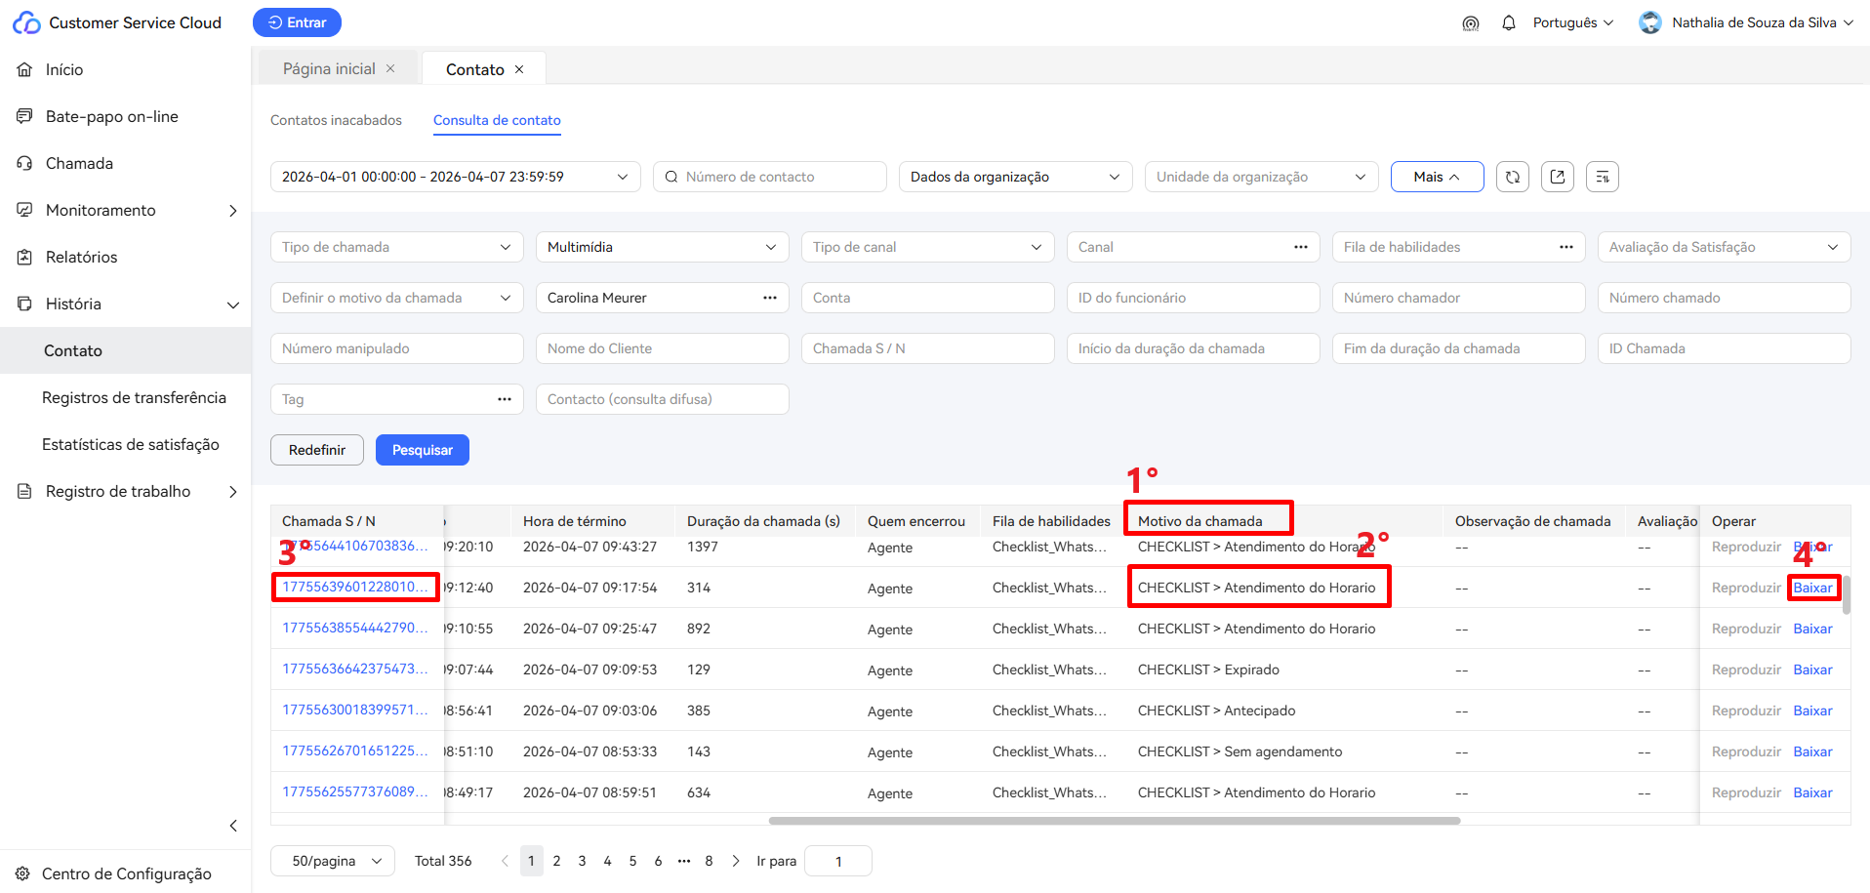
Depois de pesquisar, na parte de baixo vai trazer todos os WhatsApps do período filtrado referente ao operador, vai ir para o lado nas colunas, até achar a coluna de Motivo da chamada (1°), nessa coluna vai verificar as qualificações e vai procurar pela qualificação Atendimento do Horário (2°), depois vai clicar no número da conversa escolhida, que fica na coluna Chamadas S/N (3°), para ver a conversa e realizar a auditoria na planilha do auditor (esse processo a IA já realiza), se ver a conversa e ver que da pra auditar, depois é só clicar em Baixar (4°), caso não seja possível auditar esse WhatsApp, precisa procurar outra conversa.

Depois que a conversa é baixada, vai pra pasta de Dowloads, onde essa conversa vem em formato Chrome HTML, é necessário abrir na web e clicar com o botão direito do mouse e selecionar a opção de imprimir, para então conseguir salvar como PDF. Daí é só salvar no SharePoint da Qualidade, onde os supervisores tem acesso, para verem essas conversas. Dentro desse SharePoint tem uma pasta chamada de AUDITORIA OPERACIONAL, dentro dessa pasta, tem uma pasta para cada área (Checklist), dentro dessa pasta de cada setor tem uma pasta referente ao mês auditado, dentro dessa pasta do mês, vai ter uma pasta para cada operador auditado e dentro da pasta de cada operador, é colocado as duas conversas que foram auditadas, para que o supervisor possa ter acesso para ver e poder contestar caso necessário.
Dentro da IA, no módulo do supervisor, precisa ter o PDF da conversa, para que ele possa ouvir a ver a conversa auditada e assim essas pastas todas no SharePoint não serão mais necessárias.
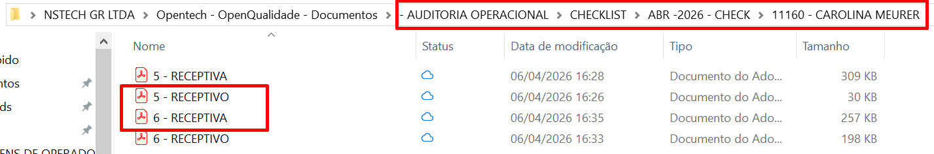

PROCESSO PARA LOCALIZAR LIGAÇÕES E BAIXAR NA PLATAFORMA TARIFANDO
Para o setor da Mondelez, as ligações são receptivas e são pegas dentro da plataforma tarifando, após acessar com login e senha, você deve ir em Chamadas (1°), depois Histórico de chamadas (2°) e ao lado já vai trazer os filtros.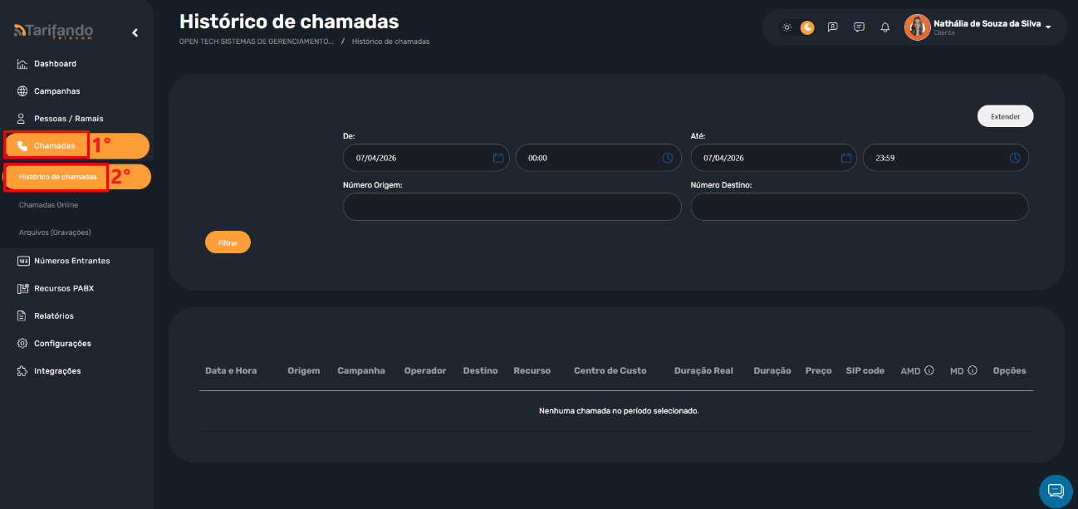
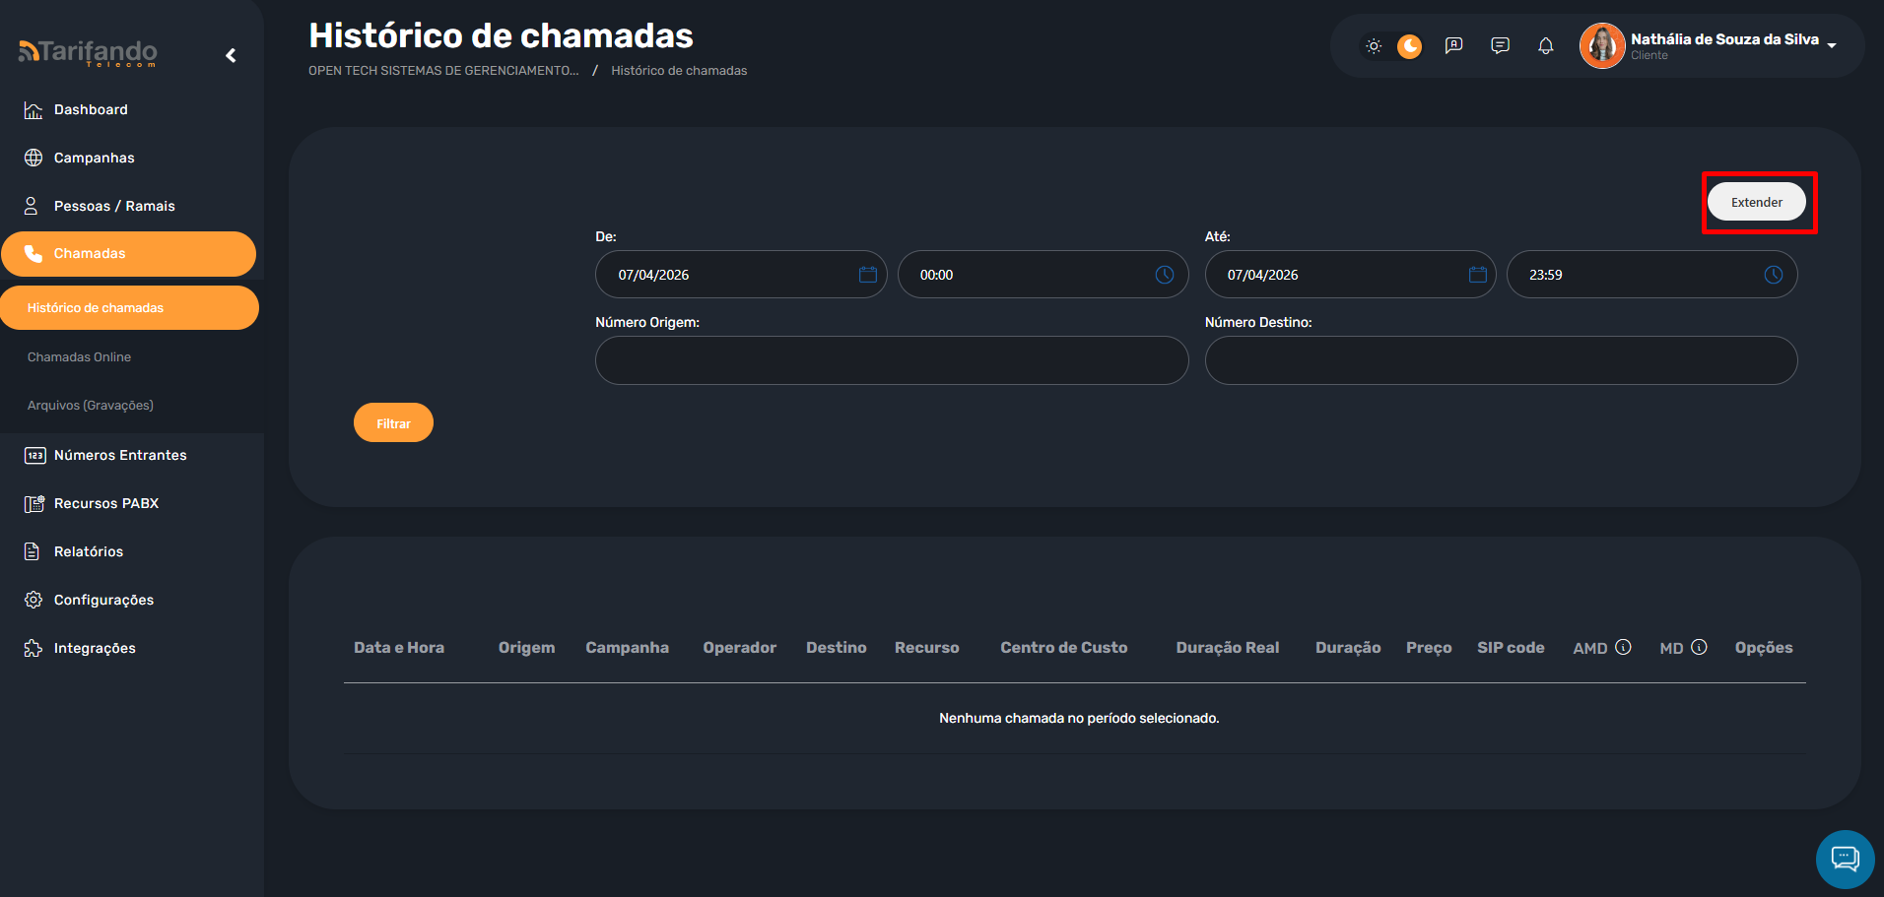
No filtro, vai clicar em Extender.

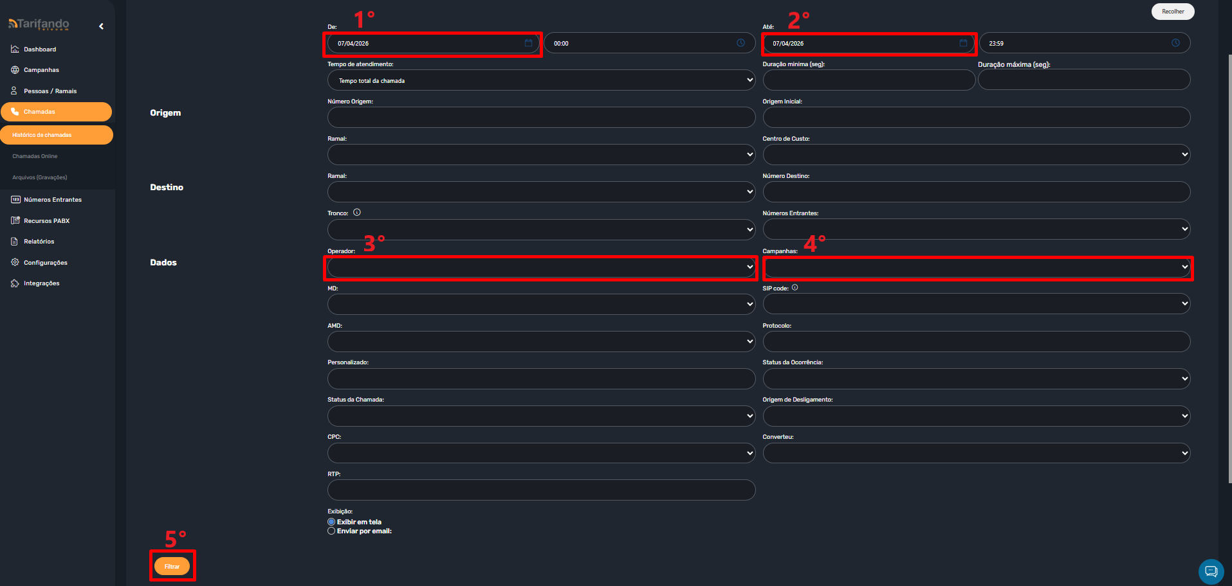
Após aparecer todas as opções de filtro, você vai colocar o período que quer puxar as ligações, na opção De (1°) e Até (2°), depois vai na opção de Operador (3°) e vai selecionar também a opção de Campanhas (4°), nessa opção você deve colocar Campanha Monitoramento ou Campanha Logística Reversa, pois são auditadas uma ligação de cada, depois é só Filtrar (5°).

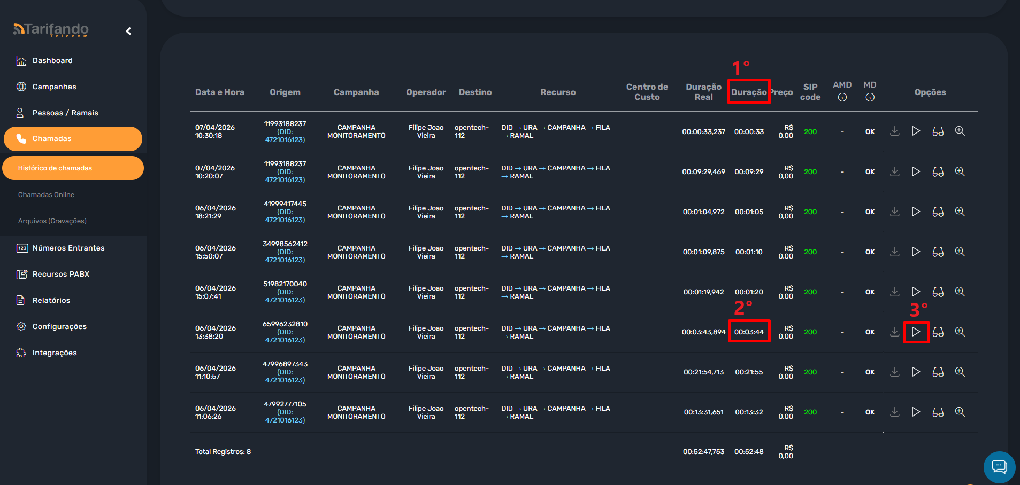
Depois de filtrar, na parte de baixo vai trazer todos as ligações do período filtrado referente ao operador, ai precisa identificar a coluna de Duração (1°), para procurar gravações (2°) não tão longas, geralmente entre 3 e 7 minutos, após localizar uma, é só clicar no símbolo de Play ► (3°) para dar início a ouvir a gravação.

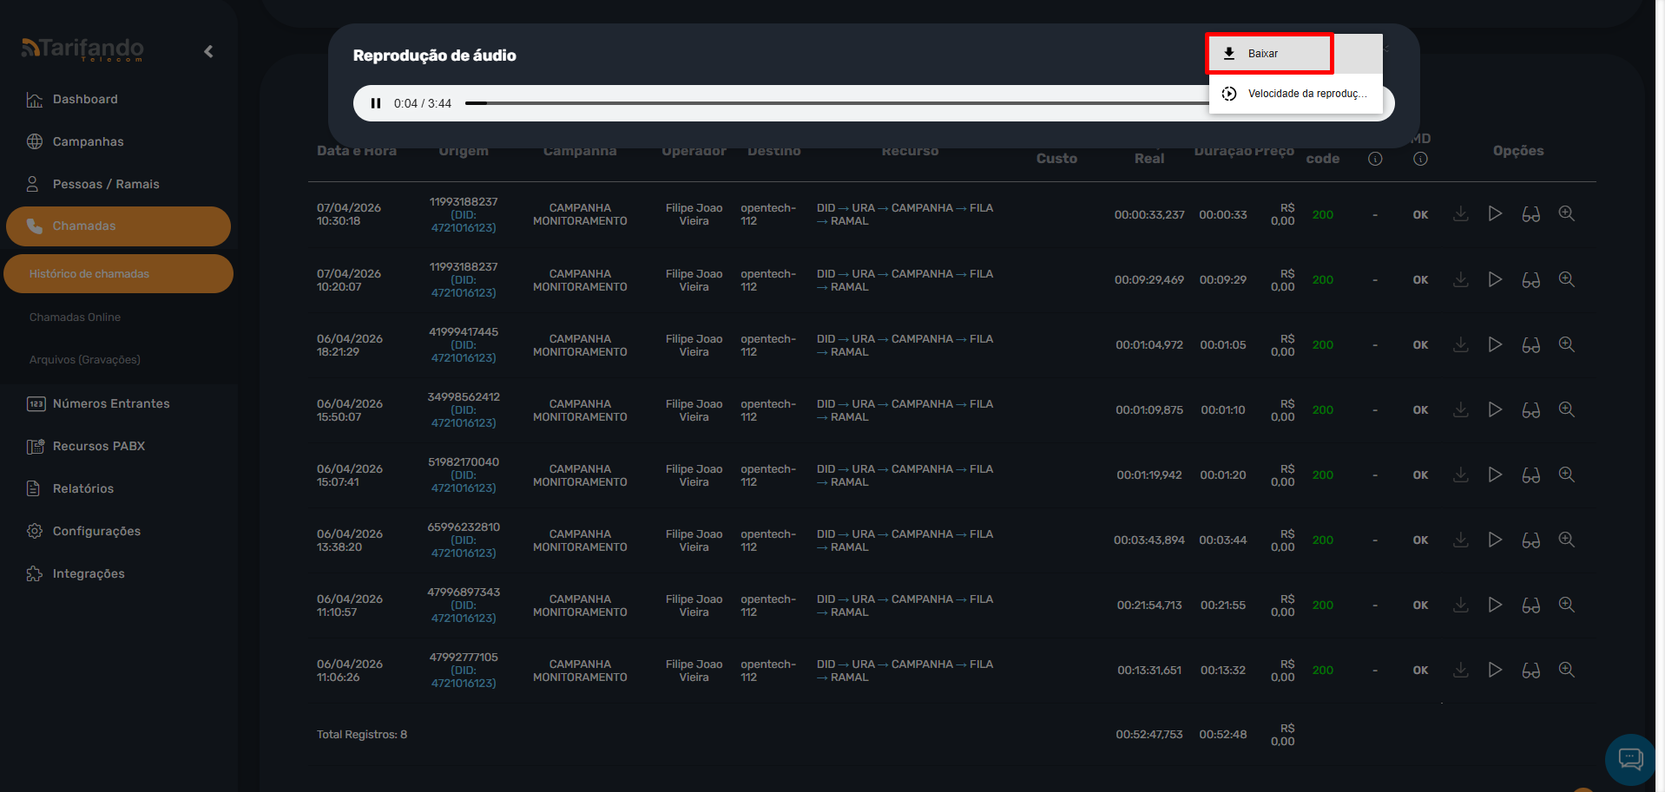
Após clicar para ouvir, vai subir uma janelinha com a gravação rodando, daí precisa ouvir a ligação e ir realizando a auditoria na planilha do auditor (esse processo a IA já realiza), se ouvir a ligação e ver que da pra auditar, é só clicar nos três pontinhos no final e vai aparecer a opção de Baixar, caso não seja possível auditar essa ligação, precisa procurar outra.

Depois que o áudio é baixado, vai pra pasta de Dowloads, onde essa ligação é recortada e vai para um SharePoint da Qualidade, onde os supervisores tem acesso, para ouvirem essas ligações. Dentro desse SharePoint tem uma pasta chamada de AUDITORIA OPERACIONAL, dentro dessa pasta, tem uma pasta para cada área (Logística), dentro dessa pasta, tem uma pasta referente ao mês auditado, dentro dessa pasta do mês vai ter outras pastas dividido pelas três operações da Logística, só localiza a da Mondelez, dentro dessa pasta, vai ter uma pasta para cada operador auditado e dentro da pasta de cada operador, é colocado as duas ligações que foram auditadas, para que o supervisor possa ter acesso ao áudio para ouvir e poder contestar caso necessário.
Dentro da IA, no módulo do supervisor, precisa ter o áudio da ligação, para que ele possa ouvir a ligação auditada e assim essas pastas todas no SharePoint não serão mais necessárias.
